Departamento de Educación Física  Conceptos básicos  Fuerza muscular: Es la capacidad motora de una persona que le permite vencer una resistencia u oponerse a ésta mediante una acción tensora de la musculatura.  Ejercicio físico: Es la actividad física estructurada, planificada y repetitiva realizada con el objetivo de mantener o mejorar la condición física.  Los beneficios de realizar actividad física son múltiples..  - Mejora la salud ósea, Mejora el estado muscular  - Contribuye en la prevención y control de las enfermedades cardiovasculares (hipertensión arterial, infarto o ataque cerebrovascular  - Tiene un importante impacto en la salud mental: mejora la autoestima, disminuye el estrés, la ansiedad y la depresión.  - Ayuda a mejorar y conciliar el sueño. | Más Beneficios…  . Colabora en el control de peso, favoreciendo la disminución de la grasa corporal.  . Mejora la destreza motriz y las habilidades de nuestros movimientos cotidianos.  . Ayuda a mantener, mejorar la fuerza y la resistencia muscular, incrementando la aptitud física.  . Es fundamental para el equilibrio metabólico (glicemia, colesterol, hormonas tiroideas) | A moverse, pero en casa.  Departamento de Educación Física
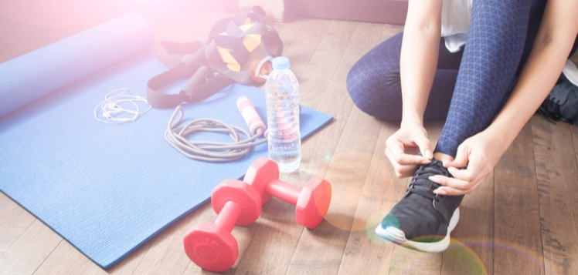  Recomendaciones  Siempre es importante buscar un espacio físico para realizar los ejercicios, para esto si vive en casa y tienes patio te recomiendo trabajar ahí genera un espacio, mueve las cosas que podrían generar un accidente, lo mismo si vives en un departamento puedes trabajar en tu cuarto, en el living de tu departamento, pero siempre tomando las precauciones de tu resguardo. Hidrátate ANTES, DURANTE Y DESPUES, NO ESPERES A TENER SED PARA TOMAR AGUA y si realizas actividad física hazlo a horas de no mucho calor recomendable en la mañana o por las tardes, recuerda también ordenarte con tus comidas, no realices ejercicio físico si no te has alimentado. ¡Ya con esas recomendaciones estamos listos para comenzar!  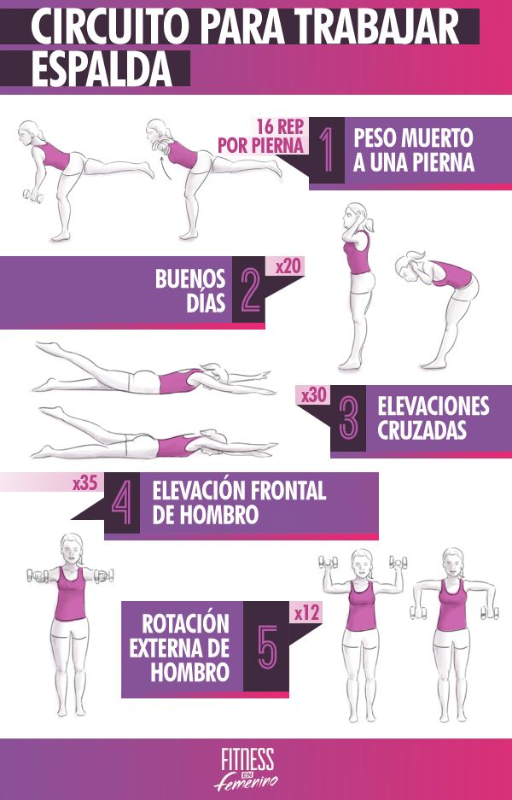 | Primera parte  Movilidad articular  La movilidad articular es para activar y preparar a tu cuerpo para la actividad física, es importante realizarla para así evitar lesiones,  *Los tiempos para la movilidad será de 8  - Movilidad de tobillos: lleve punta de pie atrás tocando el suelo y movilice suavemente en círculos.  - Movilidad de rodillas: lleve los talones al glúteo, alternando el movimiento  - Movilidad de cadera: separe las piernas al ancho de sus hombros, coloque las manos en su cintura y realice movimientos circulares con la cadera sin despegar los pies del suelo. realice lo mismo hacia el otro lado  - Movilidad de hombros: mueva los hombros en círculos exagerando el movimiento bien amplio hacia atrás y hacia adelante, luego inhale profundo súbalos hasta la altura de sus orejas, mantenga la posición y luego suelte (soltando el aire y bajando los hombros) repita eso 3 veces.  Ejemplos de rutina  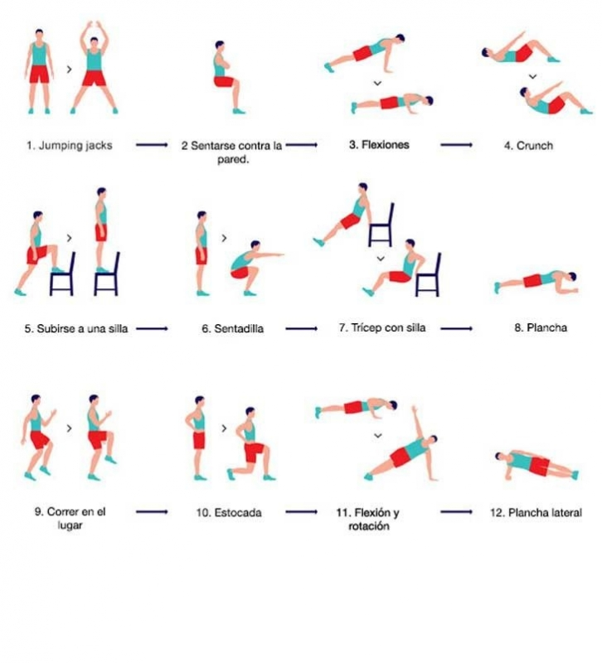 | Aquí algunos estiramientos y movilidad  Segunda parte  Haz cualquier tipo de cardio para eso no es necesario tener alguna implementación más que nada motivación, puedes poner música y hacerlo más ameno para ti algunos tipos de cardio puede ser:  - Saltar en el puesto realizando multisaltos o jumping jacks por 30 seg  - Correr o trotar en el puesto por 30 seg  - Sentadillas con saltos por 30 seg  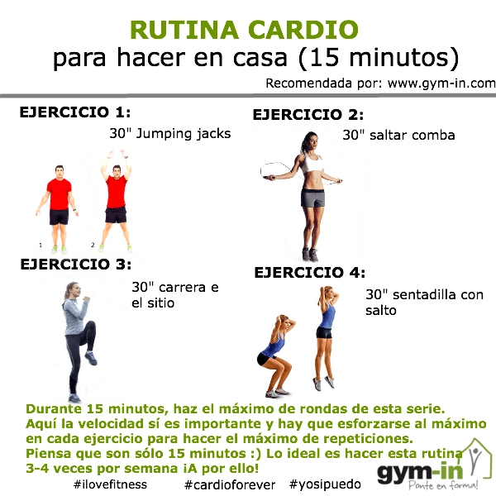
Puedes escoger algunas de estas, lo importante es que te tomes el tiempo con tu celular pon el cronometro o un reloj, la duración de cada ejercicio puede ser de 15 a 30 segundos, luego cambias al otro ejercicio hasta completar una serie y así, la recomendación es que realices 3 a 4 series de estos ejercicios, y cuando no te des cuenta ya habrás hecho 30 minutos de ejercicios.

Tercera Parte
Después de haber realizado cardio es bueno trabajar en algunas repeticiones para el fortalecimiento muscular, para este tramo también se realizarán series 3 series de 10 a 12 repeticiones aquí tú puedes elegir algunos de los ejercicios que están en las imágenes, no es necesario hacerlos todos, pero si puedes combinarlos como tu gustes lo importante es ordenar a que grupo muscular vas a trabajar cada día.

Ejercicios con pesas
Piernas y glúteos

Abdomen
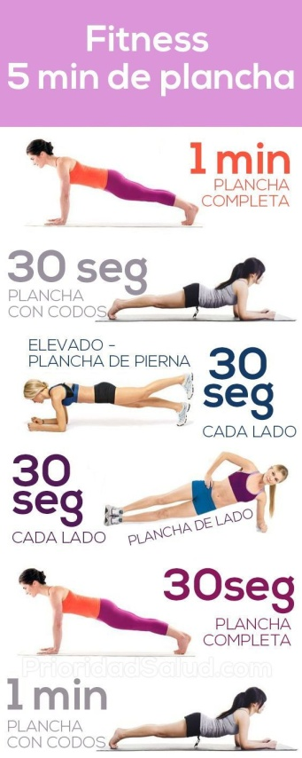
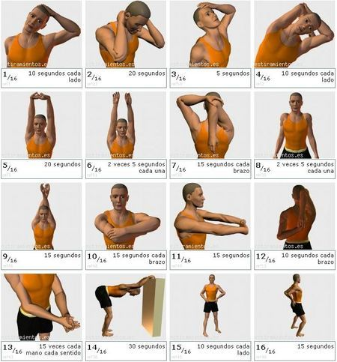
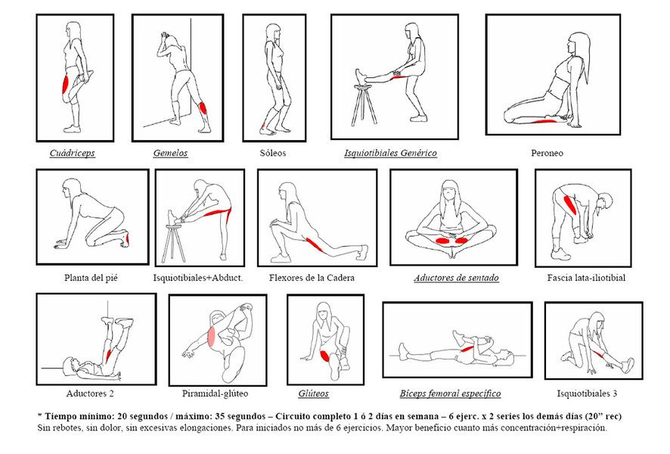
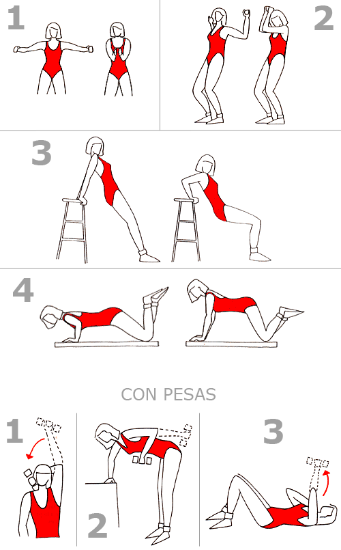
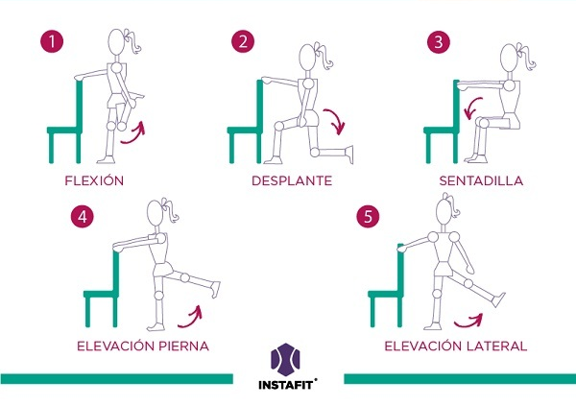
Cuarta Parte y final
ESTIRAMIENTO, ELONGACION y RELAJACION
Siempre es importante volver a la calma con nuestro cuerpo después de haber realizado los ejercicios recuerda elongar y estirar los músculos que trabajaste en el día, siempre es importante conectar todos estos estiramientos con la respiración inhalando y exhalando, aquí algunos estiramientos.

